DANE STATYSTYCZNE
DOTYCZĄCE BEZROBOCIA
W POWIECIE NOWOSĄDECKIM
stan na 30 września 2014 r.

NOWY SĄCZ – październik - 2014 r.

Według stanu na dzień 30.09.2014 r. w Powiatowym Urzędzie Pracy dla PN zarejestrowanych było 10 500 osób bezrobotnych. W stosunku do sierpnia br. bezrobocie spadło o 137 osób.
Bezrobocie we wrześniu br. po raz ósmy spadło w tym roku. Skala spadku bezrobocia była różna w poszczególnych miesiącach. Większe spadki ilości bezrobotnych odnotowano w kwietniu i maju, natomiast w kolejnych miesiącach bezrobocie już spadało wolniej.
Nie mniej jednak sytuacja na rynku pracy jest niepokojąca gdyż co miesiąc rejestruje się dużo osób bezrobotnych.
W powiecie nowosądeckim i w Nowym Sączu brakuje większej ilości inwestycji tworzących nowe miejsca pracy.
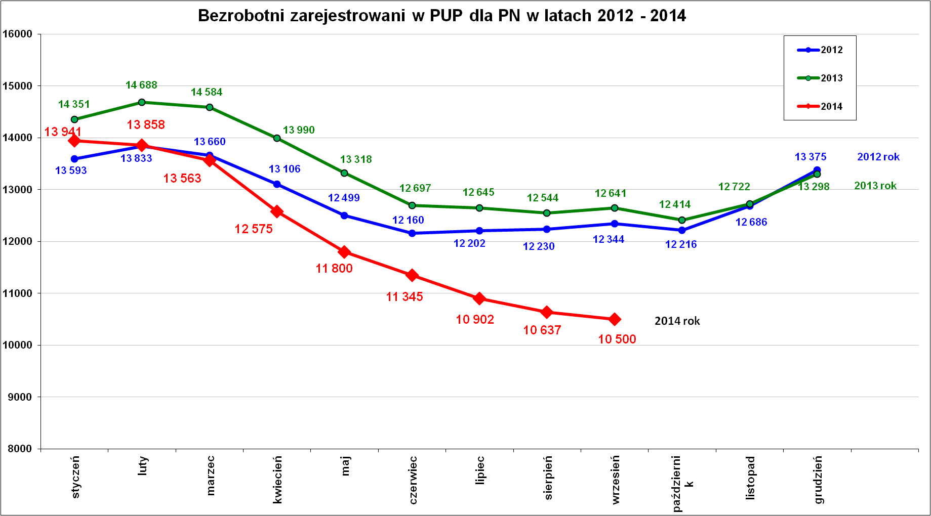
Widoczna jest zdecydowana poprawa w porównaniu do sytuacji sprzed roku jednak spadek liczby bezrobotnych nie wpływa w sposób znaczący na strukturę bezrobocia. Nasz rynek pracy niezmiennie charakteryzuje się:
- dużą skalą bezrobocia,
- większą skalą bezrobocia kobiet niż mężczyzn,
- większość zarejestrowanych bezrobotnych stanowiły osoby powracające do ewidencji,
- pomimo wzrostu ofert pracy w stosunku do roku poprzedniego zgłoszonych do urzędu pracy, potrzeby w tym zakresie nadal są dalekie od sytuacji w pełni stabilnego rynku,
- wydłużaniem się długości procesu poszukiwania odpowiedniej pracy o czym świadczy prawie 6000 osób długotrwale bezrobotnych,
- niskimi płacami,
- trudnościami w uzyskaniu pracy przez wszystkie grupy zawodowe.

Podstawowe struktury i stany osób zarejestrowanych
w Powiatowym Urzędzie Pracy dla Powiatu Nowosądeckiego.
Wyszczególnienie | Stan na 30.09.2014 r. | Struktura  w %
Bezrobotni ogółem w tym: | 10 500 | 100,0
➢ kobiety | 6 327 | 60,3
➢ z prawem do zasiłku | 1 209 | 11,5
➢ zamieszkali na wsi | 8 603 | 81,9
➢ niepełnosprawni | 410 | 3,9
➢ zarejestrowani po raz I | 2 398 | 22,8
➢ zarejestrowani po raz kolejny (od 1990 r.) | 8 102 | 77,2
➢ dotychczas nie pracujący | 2 372 | 22,6
➢ zwolnieni z przyczyn zakładu pracy | 631 | 6,0
➢ osoby do 25 roku życia | 2 823 | 26,9
➢ powyżej 50 roku życia | 1 773 | 16,9
➢ kobiety, które nie podjęły zatrudnienia po urodzeniu dziecka | 1 675 | 16,0
➢ nie podjęli zatrudnienia po odbyciu kary pozbawienia wolności | 54 | 0,5
➢ bez kwalifikacji zawodowych | 2 434 | 23,2
➢ bez doświadczenia zawodowego | 3 059 | 29,1
➢ bez wykształcenia średniego | 4 880 | 46,5
➢ osoby w okresie do 12- stu miesięcy od dnia ukończenia nauki | 886 | 8,4
➢ długotrwale bezrobotne | 5 995 | 57,1
➢ ukończyli szkołę wyższą do 27 roku życia | 266 | 2,5
➢ samotnie wychowujące co najmniej jedno dziecko do 18 roku życia | 426 | 4,1
➢ cudzoziemcy | 18 | 0,2
Poszukujący pracy w tym: | 152
• osoby niepełnosprawne | 63

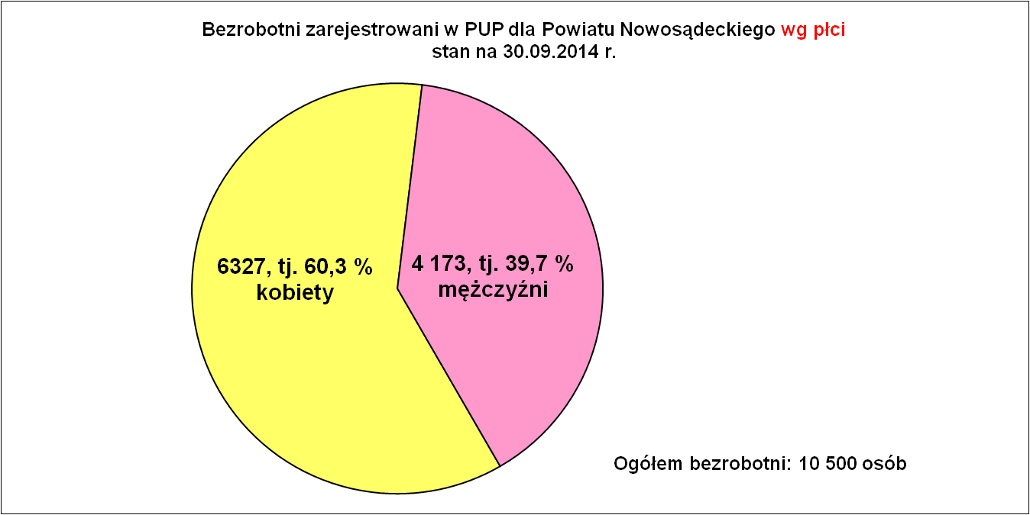
Przez lata utrzymuje się większy procentowy udział bezrobotnych kobiet w ogólnej liczbie bezrobotnych.

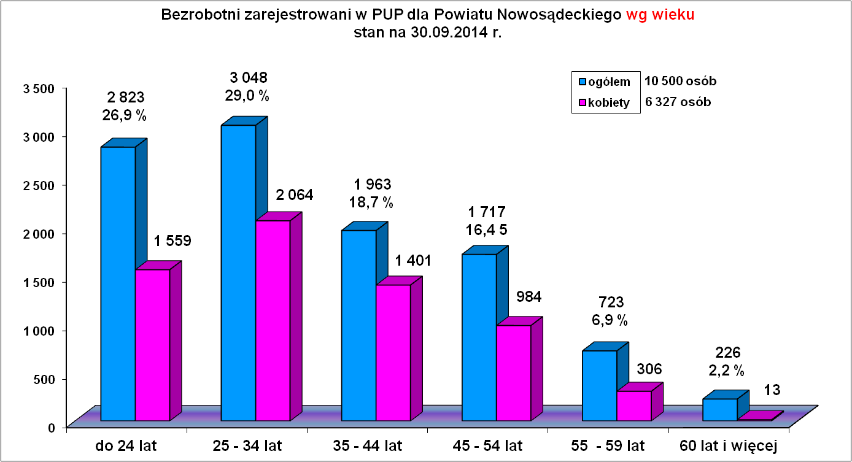
Prawie 56 % bezrobotnych to osoby młode do 34 roku życia, często z wyższym wykształceniem i dobrymi kwalifikacjami oraz z brakiem poczucia stabilności i bezpieczeństwa.

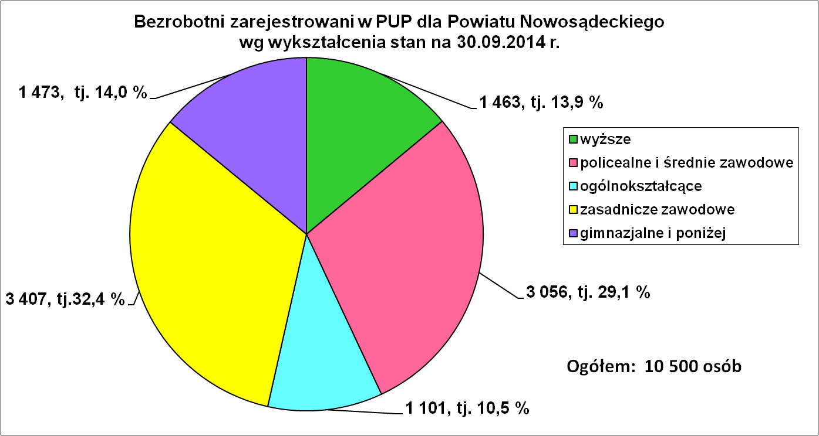
Struktura wykształcenia bezrobotnych nie zmienia się i nadal najliczniejszą grupą są bezrobotni z wykształceniem zasadniczym zawodowym – 3 407 osób. Jak widać na wykresie nie brakuje osób bezrobotnych na żadnym poziomie wykształcenia. Niemal 1500 osób jest z wykształceniem wyższym, z czego blisko 80 procent to kobiety.
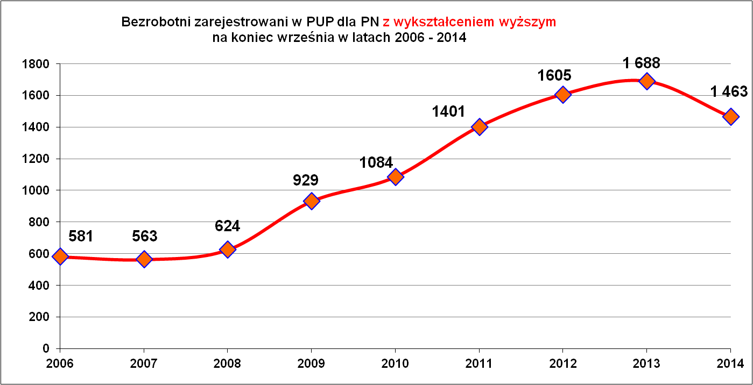
Bezrobotni z wykształceniem wyższym stan na koniec września
w latach 2006 – 2014 wg płci.
Lata | Stan bezrobotnych  z wykształceniem wyższym ogółem | kobiety | % udział | mężczyźni | % udział
2006 r. | 581 | 434 | 74,7 | 147 | 25,3
2007 r. | 563 | 412 | 73,2 | 151 | 26,8
2008 r. | 624 | 454 | 72,8 | 170 | 27,2
2009 r. | 929 | 666 | 71,7 | 263 | 28,3
2010 r. | 1 084 | 784 | 72,3 | 300 | 27,7
2011 r. | 1 401 | 1 054 | 75,2 | 347 | 24,8
2012 r. | 1 605 | 1 232 | 76,8 | 373 | 23,2
2013 r. | 1 688 | 1 282 | 75,9 | 406 | 24,1
2014 r. | 1 464 | 1 126 | 76,9 | 337 | 23,1

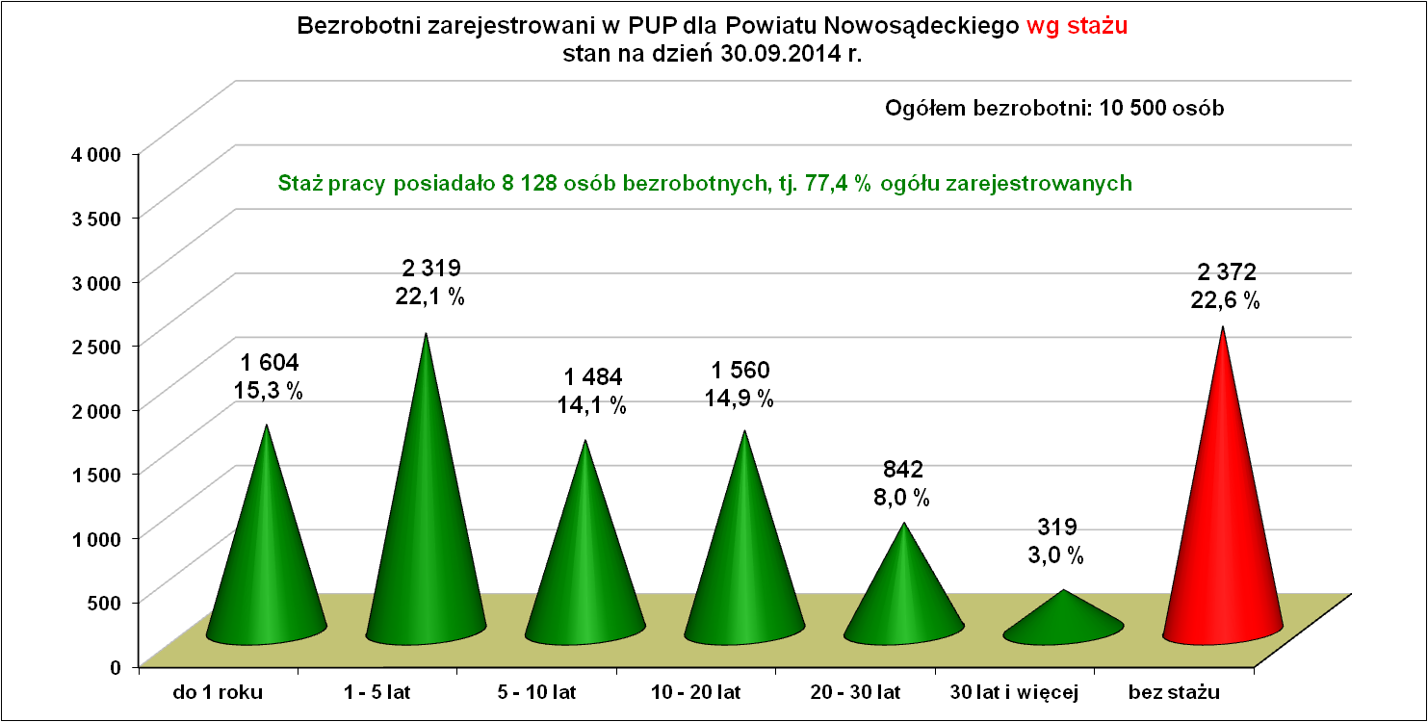
Stażem pracy legitymuje się 8 128 osób bezrobotnych (tj.77,5%). Bez stażu jest 2 372 osoby bezrobotne (tj. 22,6%).

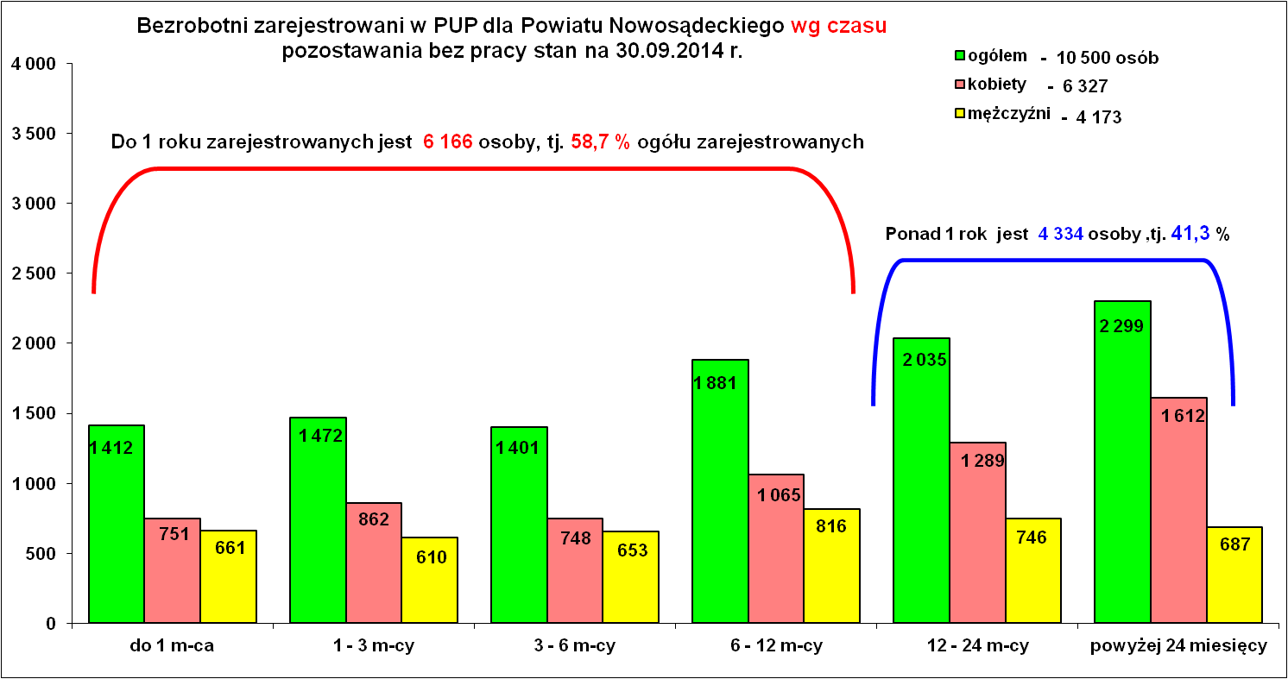
Analiza danych statystycznych pokazuje, że większość osób bezrobotnych jest zarejestrowanych do1 roku. Niemniej jednak ponad 40 procent bezrobotnych (4 334 – 41,3%) pozostaje na bezrobociu ponad 1 rok.
Długoterminowe bezrobocie dotyka osoby w różnym wieku i z różnym wykształceniem nie wyłączając wyższego.
Główną przyczyną długotrwałego bezrobocia jest brak miejsc pracy i brak godziwych wynagrodzeń.
Płynność bezrobocia, oferty pracy oraz podjęcia pracy
w PUP dla Powiatu Nowosądeckiego
Wyszczególnienie | Styczeń – wrzesień  2014 r. | Miesiąc  wrzesień
1. Bezrobotni zarejestrowani w miesiącu z tego: | 10 675 | 1 545
➢ po raz I - szy | 2 254 | 531
➢ po raz kolejny | 8 421 | 1 014
➢ z prawem do zasiłku | 3 467 | 1 209
➢ w wieku do 25 roku życia | 4 034 | 780
➢ powyżej 50 roku życia | 1 350 | 127
➢ osoby w okresie do 12 m-cy od dnia ukończenia nauki | 1 864 | 478
➢ bez kwalifikacji zawodowych | 2 487 | 374
➢ bez doświadczenia zawodowego | 3 227 | 660
➢ bez wykształcenia średniego | 4 441 | 567
➢ zamieszkali na wsi | 8 730 | 1 284
w tym posiadający gospodarstwo rolne | 304 | 27
➢ samotnie wychowujące co najmniej 1 dziecko do 18 r. życia | 268 | 36
➢ nie podjęły zatrudnienia po odbyciu kary pozbaw. wolności | 101 | 7
➢ niepełnosprawni | 413 | 47
➢ osoby, które ukończyły szkołę wyższą do 27 roku życia | 646 | 102
2. Bezrobotni wyrejestrowani w miesiącu z tego: | 13 473 | 1 682
➢ podjęcia pracy | 6 391 | 782
3.*Zgłoszone wolne miejsca pracy z tego dla: | 3 552 | 549
 niepełnosprawnych | 104 | 15
 na staż | 1 027 | 122
 na miejsca przygotowania zawodowego dorosłych | 0 | 0
 na prace społecznie użyteczne | 149 | 31
4.*Zgłoszenia zwolnień z przyczyn zakładu pracy (osoby) | 0 | 0

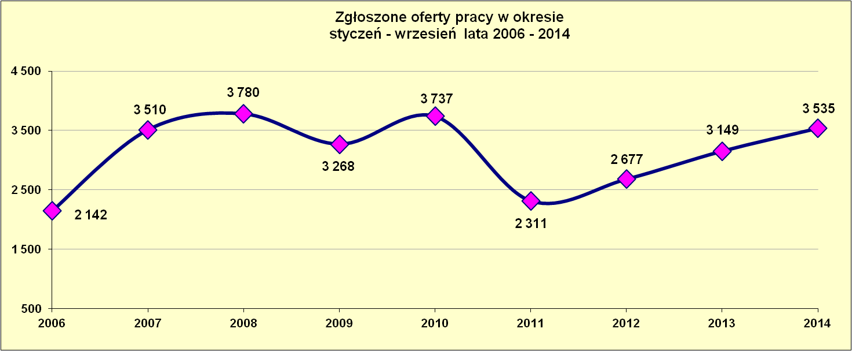

Oferty pracy zgłoszone we wrześniu 2014 r. – najliczniejsze.
Lp. | Zawody i kod zawodu |  | Oferty pracy Wrzesień 2014
Lp. |  |  | Ogółem | subsydiowane | staż | Niesubsydiowane
1. | Sprzedawca | 522301 | 62 | 27 | 19 | 35
2. | Robotnik gospodarczy | 515303 | 48 | 47 | 0 | 1
3. | Technik prac biurowych | 411004 | 42 | 26 | 21 | 16
4. | Kucharz | 512001 | 26 | 12 | 9 | 14
5. | Robotnik budowlany | 931301 | 19 | 0 | 0 | 19
6. | Pracownik ochrony fizycznej bez licencji | 541307 | 15 | 0 | 0 | 15
7. | Kelner | 513101 | 14 | 4 | 4 | 10
8. | Cieśla szalunkowy | 711502 | 13 | 0 | 0 | 13
9. | Asystent nauczyciela przedszkola | 531202 | 12 | 11 | 11 | 1
10. | Asystent do spraw księgowości | 431101 | 11 | 7 | 4 | 4
11. | Opiekunka domowa | 532201 | 10 | 0 | 0 | 10
12. | Cukiernik | 751201 | 9 | 7 | 1 | 2
13. | Stolarz | 752205 | 9 | 1 | 0 | 8
14. | Kierowca samochodu dostawczego | 832202 | 8 | 0 | 0 | 8
15. | Technik administracji | 334306 | 7 | 5 | 1 | 2
16. | Spawacz metodą MAG | 721204 | 7 | 1 | 1 | 6
17. | Stolarz meblowy | 752208 | 7 | 2 | 0 | 5
18. | Przedstawiciel handlowy | 332203 | 6 | 1 | 1 | 5
19. | Fryzjer | 514101 | 6 | 3 | 3 | 3
20. | Fizjoterapeuta | 228301 | 5 | 3 | 2 | 2
21. | Animator kultury | 343901 | 5 | 1 | 1 | 4
22. | Magazynier | 432103 | 5 | 3 | 3 | 2
23. | Mechanik pojazdów samochodowych | 723103 | 5 | 3 | 1 | 2
24. | Kierowca samochodu ciężarowego | 833203 | 5 | 0 | 0 | 5

„Napływ” i „odpływ” wybranych kategorii bezrobotnych

styczeń – wrzesień 2014 r.
Wyszczególnienie | Bezrobotni
Wyszczególnienie | do 25 roku życia | powyżej 50 roku życia | długotrwale
Zarejestrowani | 4 034 | 1 350 | 4 303
Wyrejestrowani | 4 614 | 1 705 | 5 245
w tym z powodu: podjęcia pracy | 1 894 | 736 | 2 135
- niesubsydiowanej | 1 726 | 597 | 1 794
- subsydiowanej | 168 | 139 | 341
z tego:
- prace interwencyjne | 48 | 20 | 90
- roboty publiczne | 14 | 91 | 150
- podjęcie działalności gospodarczej | 69 | 16 | 73
- praca w ramach refundacji kosztów  - zatrudnienia bezrobotnego | 30 | 3 | 16
- praca z PFRON –u | 1 | 1 | 4
- bon na zatrudnienie | 6 | 0 | 5
- dofinansowanie zatrudnienia 50+ | 0 | 8 | 3
Skierowani na szkolenie | 215 | 35 | 249
Skierowani na staż | 625 | 11 | 337
Skierowani do prac społeczno – użytecznych | 6 | 36 | 102
Razem ilość bezrobotnych objętych subsydiowaną aktywizacją zawodową ( praca subsydiowana + szkolenie + staż + prace społecznie użyteczne) | 1 014 | 221 | 1 029

W miesiącu wrześniu 2014 r. wypłacono:
- dodatki aktywizacyjne dla 66 osób, w tym dla 7 osób poniżej 25 roku życia i 29 osób powyżej 50 roku życia. Wśród pobierających dodatki aktywizacyjne we wrześniu br. było 23 kobiety i 43 mężczyzn,
Wydane nowe decyzje we wrześniu 2014 r.:
- dotyczące dodatków aktywizacyjnych osobom bezrobotnym
z prawem do zasiłku – 19
- dotyczące stypendium dla osoby bezrobotnej – 0
Ilość przyznanych dodatków aktywizacyjnych dla bezrobotnych (nowe decyzje)
wg miesięcy
Lata | I | II | III | IV | V | VI | VII | VIII | IX | X | XI | XII | RAZEM
2009 r. | 20 | 24 | 20 | 20 | 40 | 42 | 38 | 29 | 41 | 17 | 39 | 18 | 348
2010 r. | 20 | 14 | 16 | 28 | 32 | 39 | 35 | 25 | 37 | 36 | 36 | 31 | 349
2011 r. | 26 | 29 | 25 | 35 | 53 | 48 | 42 | 38 | 26 | 49 | 40 | 12 | 423
2012 r. | 11 | 18 | 11 | 15 | 29 | 41 | 43 | 27 | 30 | 35 | 11 | 25 | 296
2013 r. | 46 | 18 | 26 | 35 | 26 | 39 | 42 | 29 | 21 | 35 | 26 | 20 | 363
2014 r. | 11 | 23 | 32 | 36 | 44 | 32 | 48 | 21 | 19 | - | - | - | 266

Aktywizacja zawodowa osób bezrobotnych
z Powiatu Nowosądeckiego od stycznia do września 2014 r.
Wyszczególnienie |  | Ilość osób  Styczeń – wrzesień | Ilość osób  wrzesień
1. | Pracę podjęło za pośrednictwem urzędu | 2 558 | 325
w tym:
 | - pracę niesubsydiowaną | 714 | 137
 | - pracę interwencyjną | 158 | 19
 | - pracę w ramach robót publicznych | 225 | 26
 | - rozpoczęło staże | 924 | 77
 | - pracę w ramach środków PFRON | 5 | 0
 | - zrefundowano wyposażenie i doposażenie stanowiska pracy | 54 | 4
 | - przyznano jednorazową dotację na podjęcie działalności gospodarczej | 339 | 44
 | - pracę społecznie użyteczną | 119 | 2
 | - bon na zatrudnienie | 13 | 12
 | - dofinansowanie wynagrodzenia 50+ | 7 | 4
SZKOLENIA
2. | Rozpoczęło szkolenia i przekwalifikowania | 545 | 136
PORADNICTWO ZAWODOWE
3. | Udzielono porad zawodowych | 2 776 | 40

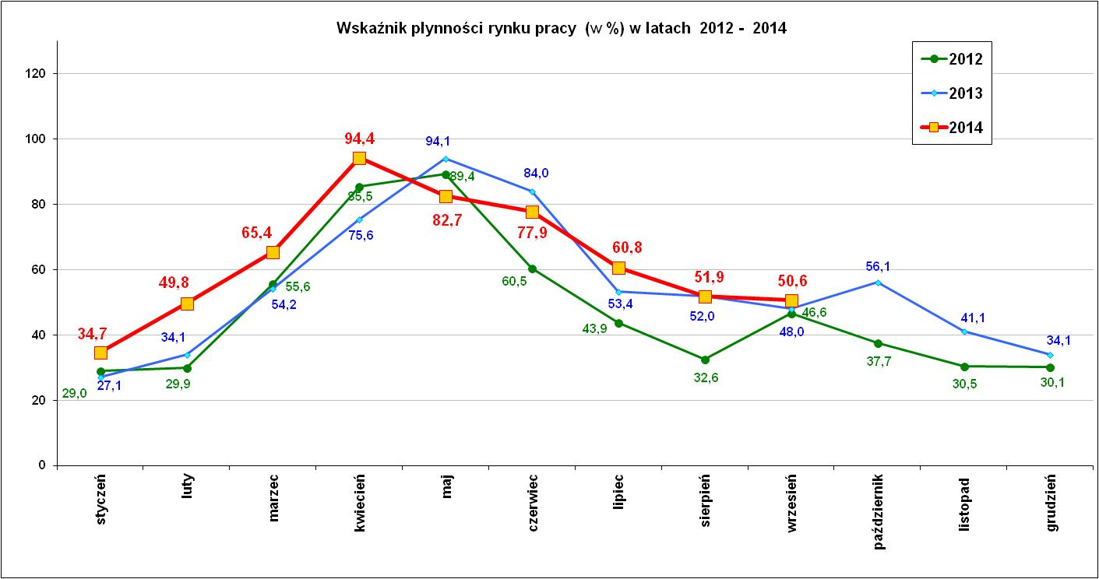

Wskaźnik płynności rynku pracy (wyrażony w procentach stosunek liczby bezrobotnych, którzy podjęli pracę do liczby nowo zarejestrowanych bezrobotnych w danym miesiącu.
Wskaźnik płynności rynku pracy we wrześniu br. wynosił 50,6 %.

Stopa bezrobocia (%) Źródło: GUS
Miesiące | Powiat  Nowosądecki | Miasto  Nowy Sącz | Województwo Małopolskie | Kraj
Styczeń 2014 r. | 18,5 | 11,5 | 12,1 | 14,0
Luty 2014 r. | 18,4 | 11,6 | 12,1 | 13,9
Marzec 2014 r. | 18,1 | 11,2 | 11,7 | 13,5
Kwiecień 2014 r. | 17,0 | 10,9 | 11,2 | 13,0
Maj 2014 r. | 16,1 | 10,3 | 10,8 | 12,5
Czerwiec 2014 r. | 15,6 | 9,8 | 10,4 | 12,0
Lipiec 2014 r. | 15,1 | 9,9 | 10,2 | 11,9
Sierpień 2014 r. | 14,6 | 9,7 | 10,0 | 11,7
Wrzesień 2014 r. | 14,4 | 9,4 | 9,8 | 11,5

Stopy bezrobocia stan na koniec września 2014 r. dla wybranych powiatów i miast woj. małopolskiego:
- Gorlicki –12,3 % | - Miasto Kraków – 5,3 %
- Limanowski - 16,2 % | - Miasto Tarnów - 9,3 %
- Nowotarski – 12,9 %
- Tatrzański – 13,2 %

Stan zarejestrowanych osób bezrobotnych wg gmin
na dzień 30.09.2014 r.
Wyszczególnienie | Bezrobotni -Stan na koniec okresu sprawozdawczego: |  |  | Osoby w szczególnej sytuacji na rynku pracy:
III KWARTAŁ 2014r. Powiat Nowosądecki | ogółem | Kobiety | z prawem do zasiłku | w wieku do 25 r.ż. | które ukończ. szk. Wyższą do 27 lat | długotrwale bezrobotne | kobiety, nie pracujące po urodzeniu dziecka | pow. 50 r.ż. | bez kwali fikacji zawo- dow. | bez doświadczenia zawodowego | bez wykształcenia średniego | samotnie wych. dziec. do 18 r.ż. | po odbywaniu kary pozbawienia wolności | niepełnosprawni
Powiat nowosądecki | 10 500 | 6 327 | 1 209 | 2 823 | 266 | 5 995 | 1 675 | 1 773 | 2 434 | 3 059 | 4 880 | 426 | 54 | 410
Chełmiec | 1 599 | 975 | 165 | 399 | 36 | 919 | 229 | 289 | 345 | 419 | 758 | 51 | 13 | 72
Gródek n. Dunajcem | 358 | 215 | 36 | 106 | 7 | 215 | 55 | 46 | 74 | 108 | 199 | 22 | 1 | 15
Grybów miasto | 301 | 192 | 61 | 60 | 6 | 153 | 54 | 56 | 48 | 91 | 130 | 13 | 0 | 18
Grybów gmina | 1 172 | 768 | 115 | 373 | 35 | 709 | 232 | 157 | 251 | 471 | 519 | 36 | 3 | 35
Kamionka Wielka | 530 | 346 | 71 | 120 | 10 | 292 | 85 | 85 | 118 | 128 | 244 | 20 | 0 | 25
Korzenna | 650 | 384 | 72 | 232 | 14 | 365 | 93 | 72 | 141 | 231 | 330 | 20 | 1 | 15
Krynica miasto | 546 | 223 | 75 | 91 | 10 | 337 | 67 | 164 | 173 | 113 | 256 | 45 | 10 | 27
Krynica gmina | 259 | 149 | 30 | 77 | 6 | 142 | 35 | 54 | 73 | 64 | 132 | 10 | 2 | 8
Łabowa | 277 | 171 | 30 | 79 | 3 | 157 | 46 | 36 | 67 | 67 | 133 | 9 | 2 | 9
Łącko | 737 | 458 | 68 | 217 | 22 | 441 | 137 | 121 | 205 | 262 | 373 | 33 | 4 | 20
Łososina Dolna | 432 | 286 | 47 | 140 | 15 | 233 | 76 | 52 | 73 | 146 | 183 | 14 | 0 | 13
Muszyna miasto | 226 | 102 | 34 | 37 | 4 | 113 | 27 | 57 | 55 | 47 | 96 | 11 | 2 | 10
Muszyna gmina | 265 | 154 | 52 | 50 | 5 | 128 | 48 | 56 | 66 | 42 | 128 | 20 | 3 | 7
Nawojowa | 437 | 269 | 55 | 126 | 17 | 233 | 63 | 61 | 97 | 120 | 194 | 19 | 2 | 10
Piwniczna miasto | 348 | 211 | 37 | 67 | 10 | 206 | 45 | 92 | 107 | 78 | 170 | 14 | 2 | 15
Piwniczna gmina | 232 | 140 | 20 | 61 | 4 | 123 | 43 | 37 | 65 | 63 | 112 | 8 | 1 | 9
Podegrodzie | 661 | 387 | 86 | 215 | 14 | 365 | 112 | 86 | 160 | 207 | 274 | 15 | 2 | 25
Rytro | 212 | 128 | 30 | 50 | 1 | 113 | 37 | 41 | 55 | 50 | 110 | 15 | 2 | 11
Stary Sącz miasto | 476 | 308 | 61 | 99 | 16 | 283 | 69 | 95 | 102 | 116 | 172 | 29 | 0 | 31
Stary Sącz gmina | 782 | 461 | 64 | 224 | 31 | 468 | 122 | 116 | 159 | 236 | 367 | 22 | 4 | 35

Struktura zarejestrowanych osób bezrobotnych wg gmin
stan na 30.09.2014 r.
Wyszczególnienie | Czas pozostawania bez pracy |  |  |  |  |  | Wiek
III kw. 2014 r. | do 1 | 1-3 | 3-6 | 6-12 | 12-24 | pow. 24 | 18 - 24 | 25 - 34 | 35 - 44 | 45 - 54 | 55 - 59 | 60 - 64 lata
Powiat nowosądecki | 1 412 | 1 472 | 1 401 | 1 881 | 2 035 | 2 299 | 2 823 | 3 048 | 1 963 | 1 717 | 723 | 226
Chełmiec | 215 | 192 | 224 | 301 | 295 | 372 | 399 | 435 | 305 | 302 | 123 | 35
Gródek n. Dunajcem | 49 | 47 | 51 | 67 | 60 | 84 | 106 | 110 | 66 | 49 | 20 | 7
Grybów miasto | 50 | 41 | 41 | 50 | 63 | 56 | 60 | 93 | 68 | 55 | 22 | 3
Grybów gmina | 152 | 155 | 142 | 180 | 241 | 302 | 373 | 349 | 208 | 173 | 60 | 9
Kamionka Wielka | 59 | 82 | 77 | 79 | 92 | 141 | 120 | 170 | 110 | 85 | 33 | 12
Korzenna | 84 | 85 | 85 | 130 | 140 | 126 | 232 | 190 | 101 | 91 | 29 | 7
Krynica miasto | 53 | 83 | 88 | 91 | 108 | 123 | 91 | 156 | 83 | 117 | 66 | 33
Krynica gmina | 39 | 41 | 46 | 43 | 52 | 38 | 77 | 65 | 41 | 40 | 26 | 10
Łabowa | 42 | 46 | 33 | 53 | 65 | 38 | 79 | 100 | 42 | 34 | 18 | 4
Łącko | 96 | 100 | 79 | 122 | 150 | 190 | 217 | 213 | 121 | 120 | 46 | 20
Łososina Dolna | 60 | 69 | 54 | 86 | 70 | 93 | 140 | 132 | 82 | 52 | 21 | 5
Muszyna miasto | 27 | 38 | 32 | 46 | 43 | 40 | 37 | 67 | 46 | 46 | 22 | 8
Muszyna gmina | 42 | 44 | 32 | 59 | 47 | 41 | 50 | 86 | 53 | 47 | 22 | 7
Nawojowa | 61 | 65 | 55 | 79 | 88 | 89 | 126 | 120 | 90 | 75 | 20 | 6
Piwniczna miasto | 47 | 43 | 54 | 64 | 70 | 70 | 67 | 92 | 67 | 73 | 37 | 12
Piwniczna gmina | 36 | 29 | 39 | 56 | 34 | 38 | 61 | 75 | 44 | 28 | 20 | 4
Podegrodzie | 98 | 87 | 100 | 102 | 131 | 143 | 215 | 194 | 123 | 82 | 35 | 12
Rytro | 40 | 30 | 24 | 51 | 42 | 25 | 50 | 63 | 40 | 37 | 18 | 4
Stary Sącz miasto | 60 | 70 | 60 | 84 | 79 | 123 | 99 | 132 | 112 | 76 | 40 | 17
Stary Sącz gmina | 102 | 125 | 85 | 138 | 165 | 167 | 224 | 206 | 161 | 135 | 45 | 11

Wyszczególnienie | Wykształcenie |  |  |  |  | Staż pracy
III kw. 2014 r. | wyższe | polic i średnie zawodowe | średnie ogólno-kształcące | zasadnicze zawodowe | gimnazjalne i poniżej | do 1 roku | 1- 5 | 5-10 | 10-20 | 20-30 | 30 lat i więcej | bez stażu
Powiat nowosądecki | 1 463 | 3 056 | 1 101 | 3 407 | 1 473 | 1 604 | 2 319 | 1 484 | 1 560 | 842 | 319 | 2 372
Chełmiec | 218 | 442 | 181 | 538 | 220 | 202 | 363 | 228 | 273 | 151 | 51 | 331
Gródek n. Dunajcem | 44 | 88 | 27 | 146 | 53 | 69 | 100 | 43 | 41 | 22 | 5 | 78
Grybów miasto | 58 | 80 | 33 | 104 | 26 | 42 | 57 | 47 | 43 | 28 | 11 | 73
Grybów gmina | 197 | 339 | 117 | 409 | 110 | 181 | 210 | 141 | 163 | 65 | 30 | 382
Kamionka Wielka | 76 | 151 | 59 | 169 | 75 | 65 | 112 | 81 | 106 | 43 | 20 | 103
Korzenna | 76 | 180 | 64 | 242 | 88 | 89 | 156 | 81 | 79 | 38 | 15 | 192
Krynica miasto | 73 | 141 | 76 | 151 | 105 | 111 | 101 | 70 | 96 | 70 | 26 | 72
Krynica gmina | 29 | 78 | 20 | 82 | 50 | 47 | 66 | 32 | 35 | 26 | 6 | 47
Łabowa | 29 | 89 | 26 | 86 | 47 | 34 | 82 | 49 | 31 | 18 | 9 | 54
Łącko | 87 | 215 | 62 | 238 | 135 | 107 | 156 | 88 | 102 | 55 | 17 | 212
Łososina Dolna | 84 | 118 | 47 | 142 | 41 | 71 | 111 | 52 | 53 | 27 | 8 | 110
Muszyna miasto | 28 | 62 | 40 | 71 | 25 | 25 | 52 | 38 | 29 | 28 | 16 | 38
Muszyna gmina | 22 | 93 | 22 | 79 | 49 | 39 | 66 | 46 | 37 | 37 | 13 | 27
Nawojowa | 62 | 148 | 33 | 128 | 66 | 58 | 97 | 67 | 70 | 34 | 13 | 98
Piwniczna miasto | 51 | 87 | 40 | 95 | 75 | 62 | 69 | 42 | 67 | 35 | 14 | 59
Piwniczna gmina | 23 | 66 | 31 | 76 | 36 | 44 | 57 | 45 | 24 | 11 | 4 | 47
Podegrodzie | 93 | 220 | 74 | 192 | 82 | 112 | 154 | 83 | 90 | 36 | 19 | 167
Rytro | 26 | 57 | 19 | 67 | 43 | 32 | 54 | 36 | 28 | 19 | 8 | 35
Stary Sącz miasto | 77 | 169 | 58 | 128 | 44 | 80 | 96 | 79 | 72 | 49 | 18 | 82
Stary Sącz gmina | 110 | 233 | 72 | 264 | 103 | 134 | 160 | 136 | 121 | 50 | 16 | 165

Opracowanie:
Referat Statystyki i Analiz

